Nubi orografiche
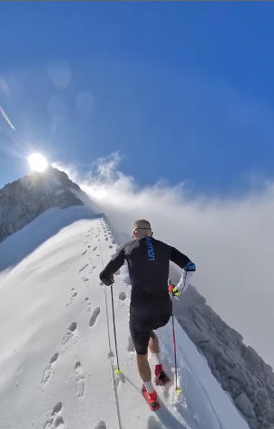
Bellissimo filmato e non solo per la bellezza della scalata lungo la linea del crinale - cosa di per sé emozionante - ma anche perché vi fa vedere il meccanismo di formazione delle nubi orografiche sottovento proprio alla linea di crinale. Il meccanismo è semplice: per il teorema di Bernoulli, in un fluido la pressione è inversamente proporzionale alla velocità; questo significa che aumentando la velocità, la pressione cala e diminuendo, la pressione aumenta. Ovviamente, variando la pressione, è la velocità a variare. Quindi, che succede in questo video? Il vento, che viene da sinistra, incontra l'ostacolo del monte e la sua velocità diminuisce, per cui la pressione aumenta sopravvento (in questo caso, a sinistra del monte), mentre diminuisce sottovento (a destra del monte), per cui la velocità del vento aumenta. Ma, diminuendo la pressione (equazione di stato dei gas), diminuisce anche la temperatura, per cui il vapore acqueo contenuto nell'aria condensa proprio dove c'è una zona di bassa pressione. E si forma così questa caratteristica nube orografica che scompare non appena l'effetto "ombra" del crinale scompare, la pressione aumenta e la temperatura torna a salire, facendo evaporare le goccioline della nube.
Le meravigli di madre Natura...

